Руководство по эксплуатации программного обеспечения ДАСК «ОКСИ ЧЕК»

Программное обеспечение ДАСК «ОКСИ ЧЕК» предназначено для выполнения основных видов статических испытаний ДАСК (дыхательных аппаратов со сжатым кислородом) при низких и средних давлениях установкой ДАСК «ОКСИ ЧЕК» (далее - установка).
Установка обеспечивает проведение следующих видов проверок:
- редуцированного давления;
- герметичности лицевой части при вакуумметрическом давлении;
- давления открытия легочного автомата спасательного устройства;
- избыточного давления воздуха в подмасочном пространстве лицевой части при нулевом расходе воздуха;
- давления открытия клапана выдоха лицевой части;
- герметичности воздуховодной системы дыхательного аппарата;
- герметичности воздуховодной системы спасательного устройства при вакуумметрическом давлении;
- работоспособности сигнального устройства ДАСК.
Управление установкой осуществляется при помощи дисплея.
При нажатии кнопки включения загорается подсветка дисплея, и на экране появляется заставка начального экрана.
Далее установка автоматически перейдет в главное меню (рисунок 1).
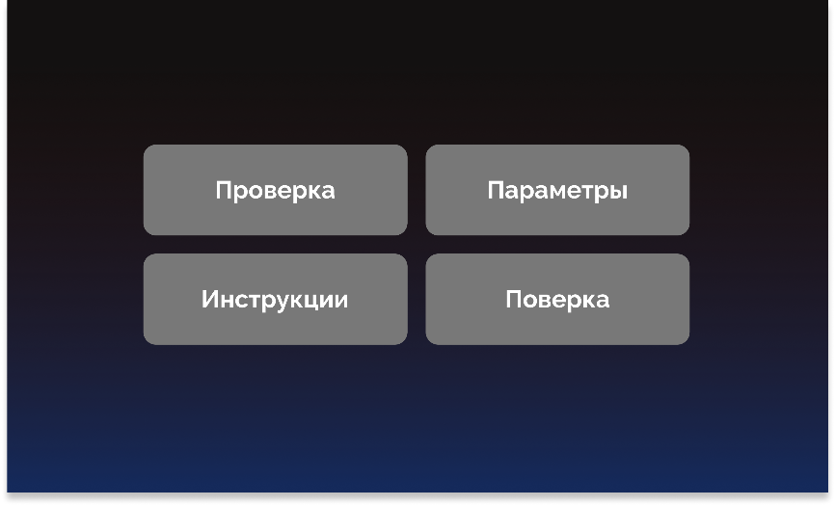
Рисунок 1 – Главное меню на дисплее электронной установки

Главное меню на дисплее электронной установки имеет четыре раздела «Проверка», «Инструкции», «Параметры», «Поверка».
Раздел «Проверка» предназначен для проведения проверок.
Раздел «Инструкции» содержит методики проверок.
Раздел «Параметры» предназначен для установления заданных параметров проверок ДАСК (рисунок 2).
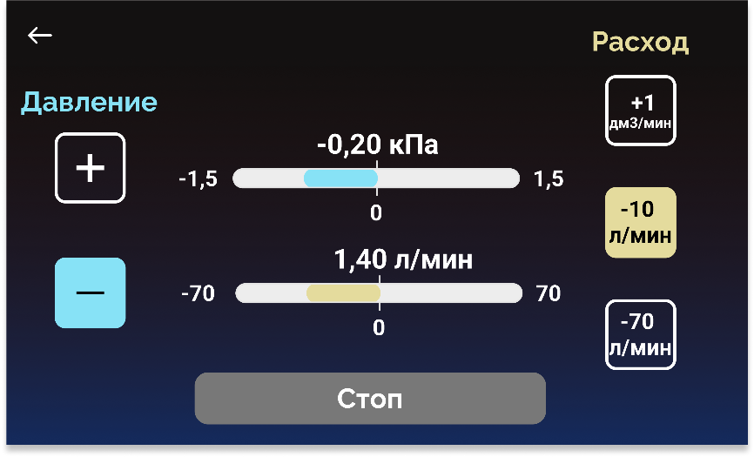
Рисунок 2 – Раздел «Параметры» на дисплее электронной установки

Раздел «Об устройстве» содержит информацию об установке:
- номер устройства;
- дату производства (месяц и год);
- версию программного обеспечения.
Проведение проверок выполняется в соответствии с Типовыми методиками проведения проверок ДАСК Руководства по эксплуатации ДАСК «ОКСИ ЧЕК».
Варианты предоставления информации представлены ниже (Рисунок 3)
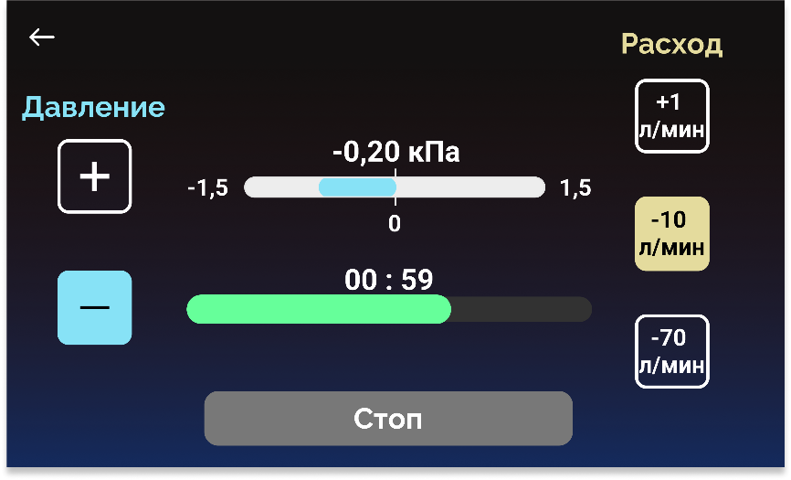
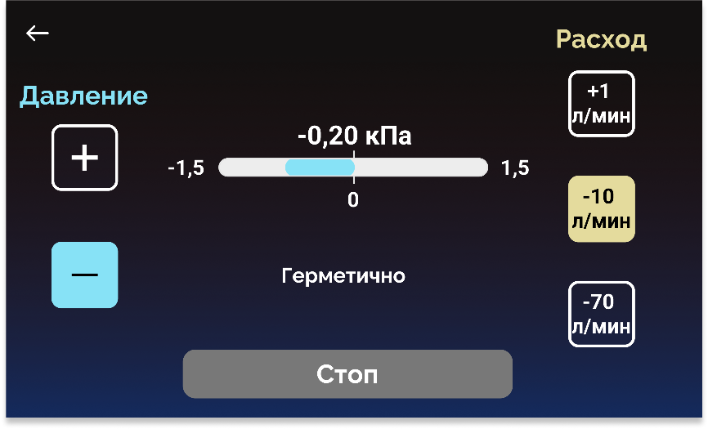
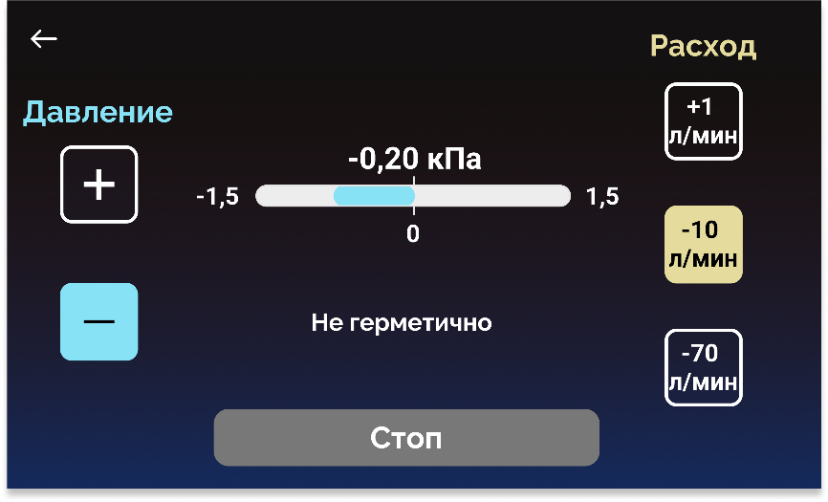
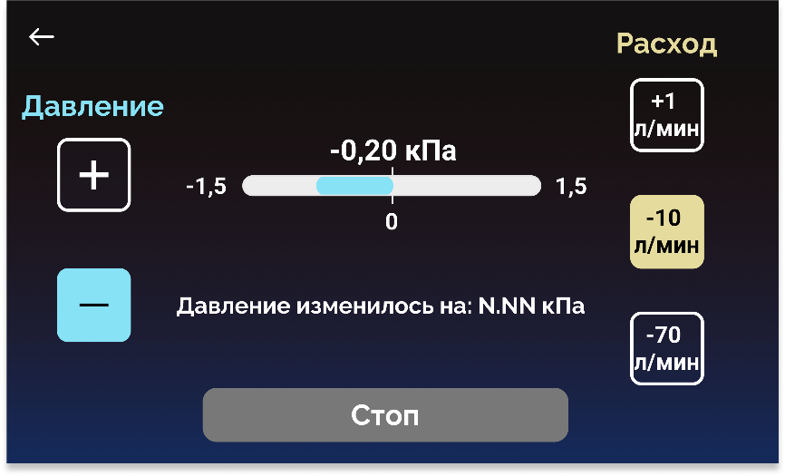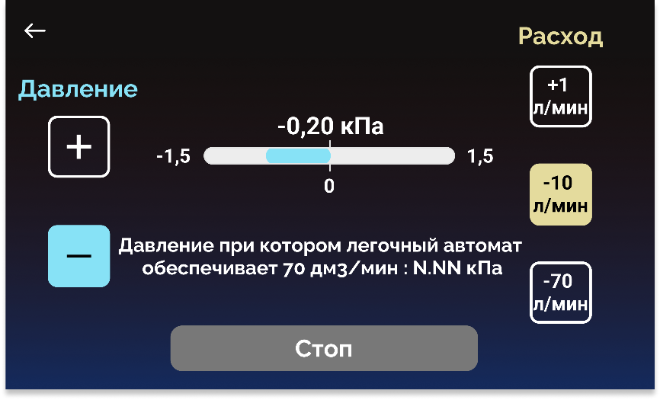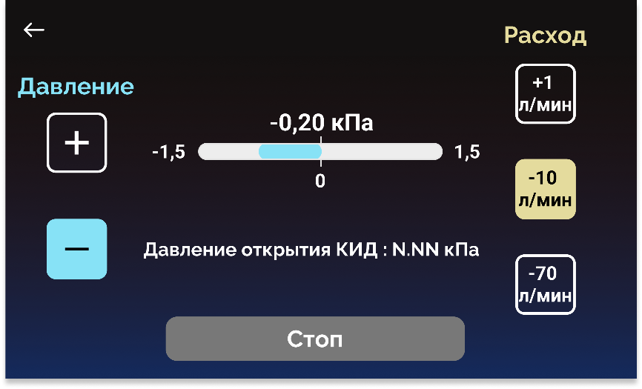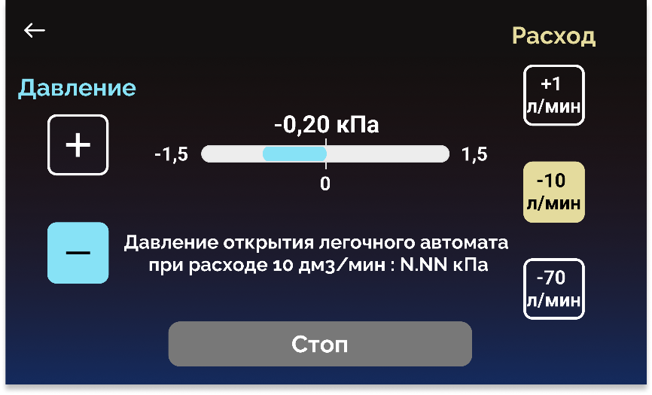

В случае возникновения неисправности при использовании программного продукта, рекомендуется провести перезапуск устройства. В случае повторного возникновения неисправности необходимо обратиться к разработчику по следующему адресу электронной почты: ooovtoroedyhanie@gmail.com

